Tillsynsbegäran – information om höga naturvärden i avverkningsanmälan A 32481-2019 i Härjedalens kommun
Detta dokument behandlar höga naturvärden i avverkningsanmälan A 32481-2019 i Härjedalens kommun. Denna avverkningsanmälan inkom 2019-06-28 och omfattar 2,3 ha.
Vi begär härmed att Skogsstyrelsen fattar beslut enligt miljöbalken som säkerställer att skogens höga naturvärden bevaras samt säkerställer att EU-lagstiftning efterlevs och att artskyddsbrott förhindras. Vi önskar även ta del av de ställningstaganden och beslut som myndigheterna meddelar till följd av aktuell avverkningsanmälan och föreningens inlaga (se 34 § förvaltningslagen).
Nedan beskrivs fynd av naturvårdsarter som gjorts i det avverkningsanmälda området.

Naturvårdsarter
I avverkningsanmälan har följande 2 naturvårdsarter hittats: blågrå svartspik (NT) och mörk kolflarnlav (NT). Av dessa är 2 rödlistade. För rödlistade arter har rödlistekategorin angivits inom parentes.
De påträffade naturvårdsarterna är ett tydligt kvitto på att detta rör sig om en skog med höga naturvärden. I Figur 1 visas en karta över det avverkningsanmälda området, där samtliga fyndplatser för naturvårdsarter som finns registrerade på Artportalen har markerats.
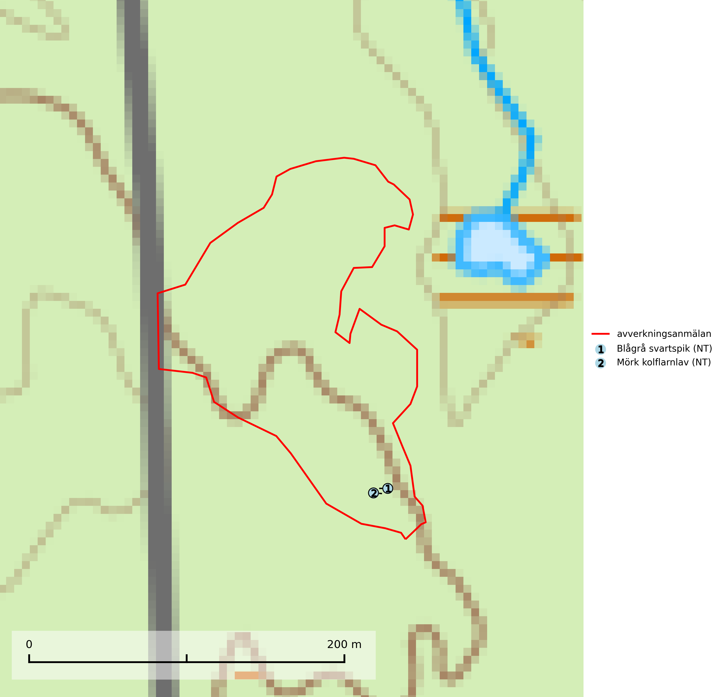
Figur 1. Fyndplatser för naturvårdsarter i det avverkningsanmälda området (röd linje). Markörer utan svart kant är placerade på fyndplatsen. Markörer med svart kant är placerade vid sidan av fyndplatsen och har ett svart streck som visar fyndplatsens exakta position. Kartans mittpunktskoordinat är N 6916785, E 489001 i SWEREF 99 TM.
Blågrå svartspik (NT) växer på torr, hård ved av gamla, solbelysta torrakor, högstubbar av tall och grova döda grenar på levande tallar i öppna bestånd av naturskogskaraktär. Nästan alltid rör det sig om tjärrika torrträd och högstubbar (töreved, keloträd) som kan vara en bra bit över hundra år, i vissa fall sannolikt hundratals år gamla. Skogsbruk är idag det allvarligaste hotet. Ett långsiktigt hot är att nybildningen av gamla torrakor och högstubbar är en långsam process vilken ofta är beroende av skogsbrand. Nytt substrat bildas numera sannolikt nästan inte alls då antalet naturliga skogsbränder har minskat drastiskt på grund av effektivare brandbekämpning. Döda träd som lämnas efter avverkning är inte lämpliga för arten, eftersom dessa träd inte varit utsatta för skogsbrand och bildat tjärrik ved. Skogsbruksåtgärder på eller i närheten av växtplatserna bör undvikas. Naturskogsartade skogar med förekomst av arten indikerar höga biologiska värden och bör bevaras. Blågrå svartspik har en mycket begränsad utbredning utanför de nordiska länderna varför dessa länder har ett speciellt ansvar för arten (SLU Artdatabanken, 2024).
Mörk kolflarnlav (NT) är brandberoende och växer nästan uteslutande på kolad hård kärnved av tall. Arten förekommer främst i glesa, öppna tall- och blandbarrskogar av naturskogskaraktär och etableringen verkar ske sent efter brand, kanske först efter 100–300 år. Mörk kolflarnlav indikerar skog med höga naturvärden och vanligast är att den påträffas på rester av nedbrunna torrakor och högstubbar och lågstubbar som är så grova att hela innandömet är urbränt. Tall- och blandbarrskogar av naturskogskaraktär med spår av återkommande bränder hyser höga biologiska värden och bör skyddas (SLU Artdatabanken, 2024).

